坚盾保安奋勇灭火
（江苏坚盾保安服务有限公司供稿）
12月8号10时08分左右，宜兴苏宁天氿御城七区有业主结婚，在燃放烟花爆竹庆祝时，造成13楼空调外机着火。保安员巡逻检查时及时发现，立即上报物业服务中心，并及时汇报保安主管，并拨打119火警电话报警。当时情况非常危急，保安主管带领数名保安员立即赶赴火灾现场进行处置，经过数分钟的及时扑救在消防员到来前成功扑灭明火。从火灾发生到成功扑救前后不到十分钟，所有参加火灾扑救的保安员争分夺秒，不惧危险，成功展现了当代保安员的本色，有效的避免了人民群众的生命和财产安全。虽然火情得以控制，但所有参与救火的保安员全部因吸入大量有毒烟雾身体感到不适全部倒下了。经过紧急入院抢救全部脱离危险，现全部住院治疗留院观察。甲方领导、社区街道领导闻讯赶到医院看望受伤的保安员，对他们的精神和工作素养给予高等评价和充分肯定。
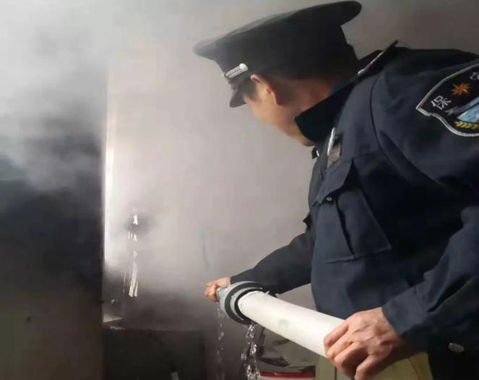
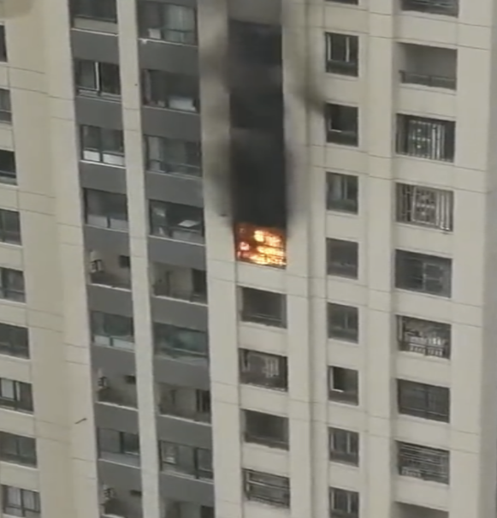

火灾现场 保安队员奋勇灭火
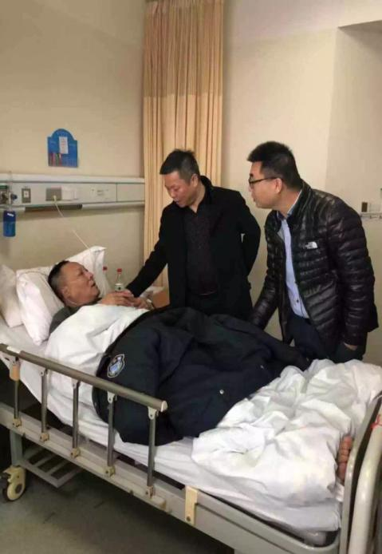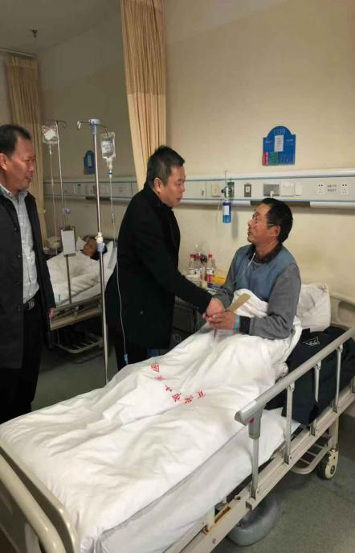
物业公司领导及社区街道领导慰问

江苏坚盾保安服务有限公司供稿
2018年12月 日

